6372 数字lcr测试仪的原理

Vx与Vr均是矢量电压表，Rr是理想电阻。自平衡电桥的意思是：当DUT(DeviceUnderTest)接入电路时，放大器的负反馈配置自动使得OP输入端虚地。Vx准确测定DUT两端电压(DUT的Low电位是0)，Vr与Rr测得DUT电流Ix，由此可计算Zx。
测试端Hp，Hc，Lp，Lc(下标c代表current，下标p代表Potentail)，Guard(接地)的配置可导致测试的误差的差异。
提高精度的方法是：1，Hp，Lp，Hc，Lc尽量接近DUT;2，减小测试电流Ix的回路面积&磁通量(关键是分析Ix，要配合使用Guard与Cable最小化回路面积);3，使用Gurard与Cable构建地平面中断信号线间的电场连接，虽然会增加信号线的对地电容(对地电容不影响测试结果)，但是会减少信号线的互容。
Guard与Cable的对地寄生阻抗(Zhg，Zlg)不影响测试结果，电桥平衡时Zlg的两端电压是0，流向Rr的电流不会被Zlg分流，Zhg的分流作用不影响Hp的电压测量。
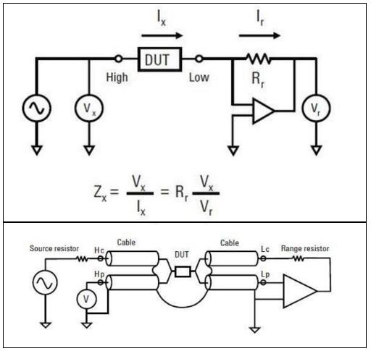

数字lcr测试仪测量步骤
数字LCR测试仪一般用于测试电感和电容。测量步骤如下：
1、设置测试频率
2、测试电压或者电流水平
3、选择测试参数，比如Z、Q、LS(串联电感)、LP(并联电感)、CS(串联电容)、CP(并联电容)、D等
4、仪器校准，校准主要进行开路、短路校准，高档的仪器要进行负载校准
5、选择测试夹具
6、夹具补偿
7、将DUT放在夹具上开始测试
数字LCR测试仪的主要功能
数字电桥可用于计量测试部门对阻抗量具的检定与传递，以及在一般部门中对阻抗元件的常规测量。很多数字电桥带有标准接口，可根据被测值的准确度对被测元件进行自动分档;也可直接连接到自动测试系统，用于元件生产线上对产品自动检验，以实现生产过程的质量控制。80年代中期，通用的误差低于0.1%的数字电桥有几十种。数字电桥正向着更高准确度、更多功能、高速、集成化以及智能化程度方面发展。
电容C，电感L，电阻R是电子工程师在产品设计中最常用的电子元器件。作为常见的小小的被动器件，确影响着电路的参数，也直接牵扯的电子产品的优劣。所以对于每个元器件(电容/电感/电阻)，我们要了解其特性参数，也需要时刻准确测量到这些参数。
数字LCR测试仪就是用来测试元器件(电容/电感/电阻)参数的。在一般情况下，电阻只要测量其直流电阻值就可以了，这样可以使用万用表或者电阻测试仪，另外腾斯凯电子LCR测试仪系列也具有直流电阻测量功能。与普通电阻不同，对于电感和电容，就需要采用交流方式来测量。数字LCR测试仪就是采用交流电进行测量。对于交流电而言，电压V与电流I的比值是阻抗Z，直流方式下的电阻R只需用&lsquo;大小&rsquo;来表示，而阻抗Z确包含了&lsquo;大小&rsquo;和&lsquo;相位&rsquo;两个要素，在数学上用复数和矢量来表示。

